设置ActiveX控件启用选项指南
（1）IE6.0版本的设置方法
请您在IE浏览器菜单栏依次选择“工具”→“Internet选项”→“安全”→“internet”→“自定义级别”，
然后将“ActiveX控件自动提示”、“标记为可安全执行脚本的ActiveX控件执行脚本”、“下载已签名控件”“运行ActiveX控件和插件”这五个选项选择为“启用”；
将“对没有标记为安全的ActiveX控件进行初始化和脚本运行”、“下载未签名控件”选择为“提示”。
（2）IE7.0版本的设置方法
请您在IE浏览器菜单栏依次选择“工具”→“Internet选项”→“安全”→“internet”→“自定义级别”，将“ActiveX”控件和插件相关设置进行如下调整：
A、ActiveX控件自动提示：设置为“启用”； B、对标记为可安全执行脚本的ActiveX控件执行脚本：设置为“启用”； C、对未标记为可安全执行脚本的ActiveX控件初始化并执行脚本：设置为“提示”； E、下载未签名的ActiveX控件：设置为“提示”； F、下载已签名的ActiveX控件：设置为“提示”； H、允许运行以前未使用的ActiveX控件而不提示：设置为“禁用”； I、运行ActiveX控件和插件：设置为“启用”；
以上设置完成后点击“安全设置”窗口下方的“确定”键，返回到“Internet选项”中“安全”标签的页面，再次点击该页面下方的“确定”键，使更改完成。
（3）IE8.0版本的设置方法
请您在IE浏览器菜单栏依次选择“工具”→“Internet选项”→“安全”→“internet”→“自定义级别”，将“ActiveX”控件和插件相关设置进行如下调整：
A、ActiveX控件自动提示：启用 B、对标记为可安全执行脚本的ActiveX控件执行脚本：启用 C、对未标记为可安全执行脚本的ActiveX控件初始化并执行脚本：提示 E、仅允许经过批准的域在未经提示的情况下使用ActiveX：启用 F、下载未签名的ActiveX控件：提示 G、下载已签名的ActiveX控件：提示 I、允许运行以前未使用的ActiveX控件而不提示：禁用 J、运行ActiveX控件和插件：启用
以上设置完成后点击“安全设置”窗口下方的“确定”键，返回到“Internet选项”中“安全”标签的页面，再次点击该页面下方的“确定”键，使更改完成。
以下是截图说明

Step1 : 打开IE ，选择菜单栏中的工具 ， 再选择Internet选项 进入下一步设置

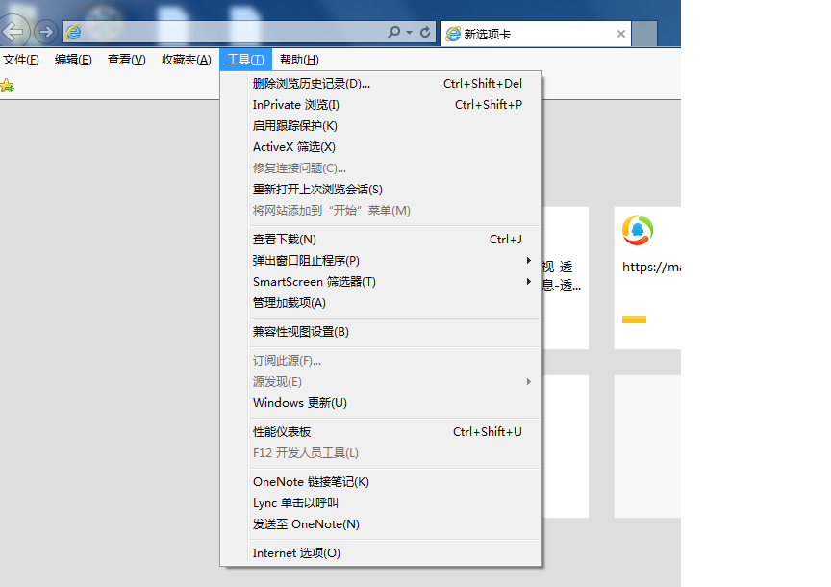

Step2: 切换到安全选项卡

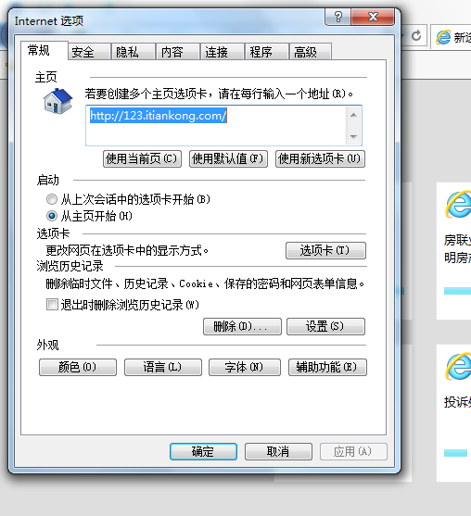

Step3 切换后 会进入具体的设置界面 如下图

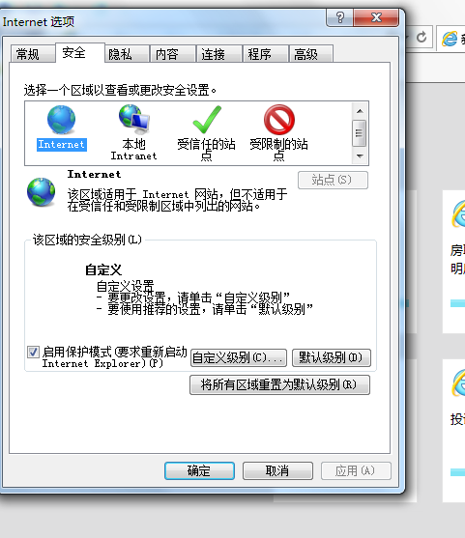

Step4 选择自定义级别，弹出如下窗口

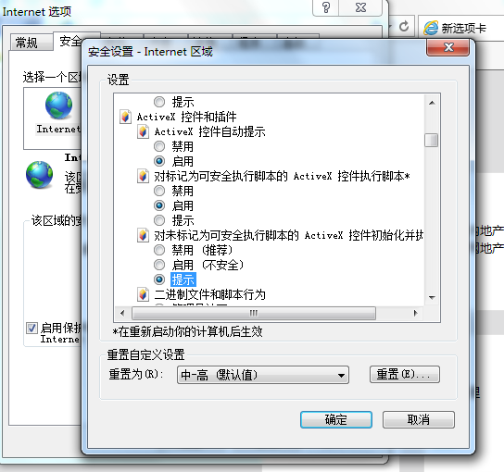

Step4 下拉至 ActiveX 控件和插件设置 ， 将 标题含有Active X 的选项 全部选择 提示 或则启用

